CARSI用户资源访问流程如下：

**Step 1** 使用非校园IP地址打开浏览器，输入https://www.scopus.com/ 。点击：**检查访问权限下的“检查Scopus访问权”。**

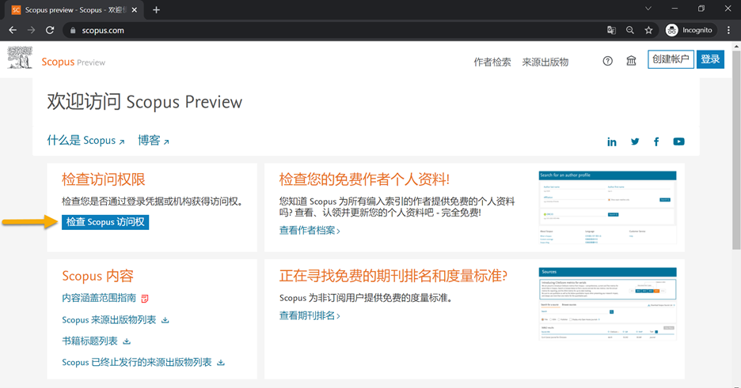

**Step 2** 在“查找您的机构”页面，输入您的机构名称，然后从列表中选择对应的机构名称。点击“继续”。

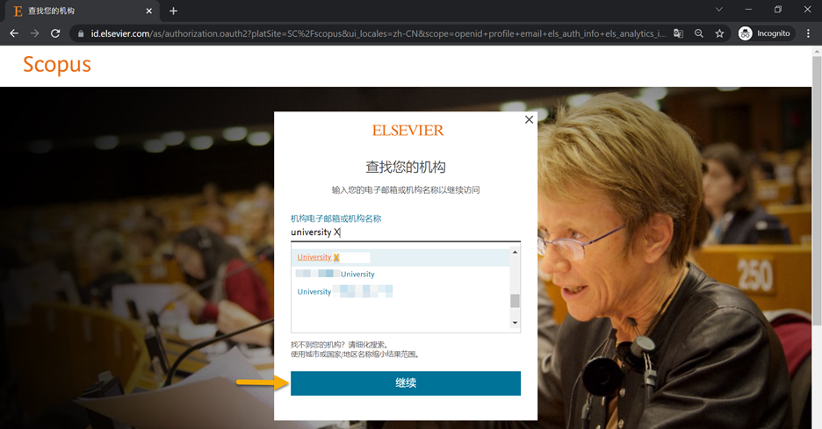

**Step 3** 点击"通过***访问"。

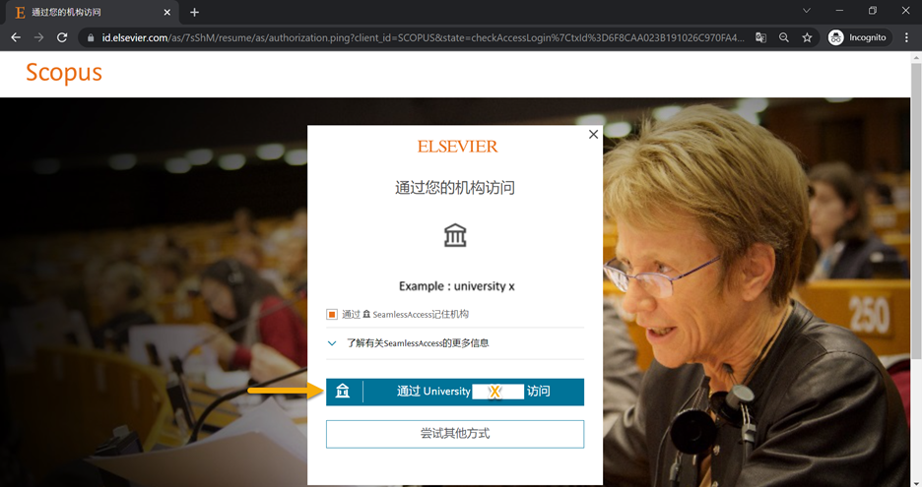

**Step 4** 输入学号/教工号、密码，即可访问Scopus。